

Трансиверы

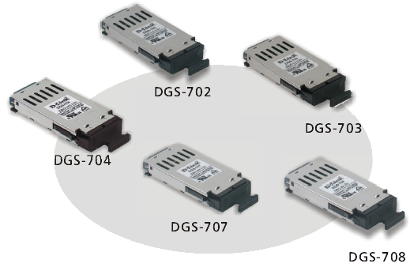

GBIC трансиверы

Модули D-Link Gigabit Interface Converters (GBIC) представляют из себя трансиверы для подключения коммутаторов Gigabit Ethernet или коммутаторов 10/100 Мбит/с, оснащенных слотом GBIC, к сетям Gigabit Ethernet. Модули GBIC предоставляет гибкое и простое решение для обеспечения высокоскоростного подключения к сети Gigabit Ethernet. В зависимости от типа используемого кабеля, оптического или медного, в коммутатор можно установить нужный модуль GBIC. Оптические трансиверы оснащены стандартными разъемами SC для обеспечения совместимости.

Возможность горячей замены
Все модули GBIC D-Link поддерживают возможность горячей замены. Вы можете извлечь или заменить модуль GBIC, не выключая коммутатор. Эта возможность позволяет добавлять или менять модули GBIC без необходимости остановки вашей сети.

Стандартный размер модулей GBIC
Все модули, описываемые в данном документе, имеют стандартный размер (модули D-Link Mini GBIC описываются в отдельном документе). Модули GBIC вставляются в стандартный слот GBIC. Они обеспечивают необходимое усиление сигнала для передачи и приему данных при подключении порта к оптическому или медному кабелю.

Применение
Применение оптических модулей GBIC: распределенная обработка и хранение данных, каскадирование коммутаторов Gigabit Ethernet, высокоскоростная запись и чтение файлов, увеличение пропускной способности сегмента сети, увеличение расстояния канала передачи данных.

Многомодовый оптический трансивер (550 м)
DGS-701
- Порт SC 1000BASE-SX (стандарт IEEE 802.3z)
- Режим полного дуплекса
- Поддержка управления потоком 802.3x
- Тип оптоволокна: многомодовый оптический кабель 50/125 микрон, 500МГц –км, до 550 м
- Длина волны: 850 нм
- Питание: 3.3 В

Одномодовый оптический трансивер (5 км)
DGS-702
- Порт SC 1000BASE-LX (стандарт IEEE 802.3z)
- Режим полного дуплекса
- Поддержка управления потоком 802.3x
- Тип оптоволокна: одномодовый оптический кабель 9микрон, до 5 км
- Длина волны: 1310 нм
- Питание: 3.3 В

Трансиверы GBIC
Технические характеристики
Трансиверы GBIC  Технические характеристики | Трансиверы

Одномодовый оптический трансивер (10 км)
DGS-703
- Порт SC 1000BASE-LX (стандарт IEEE 802.3z)
- Режим полного дуплекса
- Поддержка управления потоком 802.3x
- Тип кабеля: одномодовый оптический кабель 9микрон, до 10 км
- Длина волны: 1310 нм
- Питание: 3.3 В

Одномодовый оптический трансивер (30 км)
DGS-704
- Порт SC 1000BASE-LX (стандарт IEEE 802.3z)
- Режим полного дуплекса
- Поддержка управления потоком 802.3x
- Тип кабеля: одномодовый оптический кабель 9микрон, до 30 км
- Длина волны: 1310 нм
- Питание: 3.3 В

Многомодовый оптический трансивер (550 м)
DGS-707
- Порт SC 1000BASE-SX (стандарт IEEE 802.3z)
- Режим полного дуплекса
- Поддержка управления потоком 802.3x
- Тип кабеля: многомодовый оптический кабель 50 или 62.5 микрон, до 550 м
- Длина волны: 850 нм
- Питание: 3.3 В

Одномодовый оптический трансивер (70 км)
DGS-708
- Порт SC 1000BASE-LX (стандарт IEEE 802.3z)
- Режим полного дуплекса
- Поддержка управления потоком 802.3x
- Тип кабеля: одномодовый оптический кабель 9микрон, до 70 км
- Длина волны: 1550 нм
- Питание: 3.3 В или 5 B

Трансивер для передаче по витой паре (100 m)
DGS-711
- Порт RJ-45 100BASE-TX/1000BASE-T (стандарт IEEE 802.3u/802.3ab)
- Режим полного дуплекса для Gigabit Ethernet
- Поддержка управления потоком 802.3x
- Тип кабеля: витая пара категории 5, до 100 м
- Питание: 3.3 В

Информация для заказа

Модули GBIC
DGS-701 - 1000BASE-SX, многомодовый оптический кабель, макс. 550 м.
DGS-702 - 1000BASE-LX, одномодовый оптический кабель, макс. 5 км.
DGS-703 - 1000BASE-LX, одномодовый оптический кабель, макс. 10 км.
DGS-704 - 1000BASE-LX, одномодовый оптический кабель, макс. 30 км.
DGS-707 - 1000BASE-SX, многомодовый оптический кабель, макс. 550 м
DGS-708 - 1000BASE-LX, одномодовый оптический кабель, макс. 70 км.
DGS-711 - 1000BASE-T, витая пара категории 5,
макс. 100 м



129626, Москва, Графский пер. 14, этаж 6.
Тел./Факс: +7 (095) 744-0099,
E-mail: mail@dlink.ru

